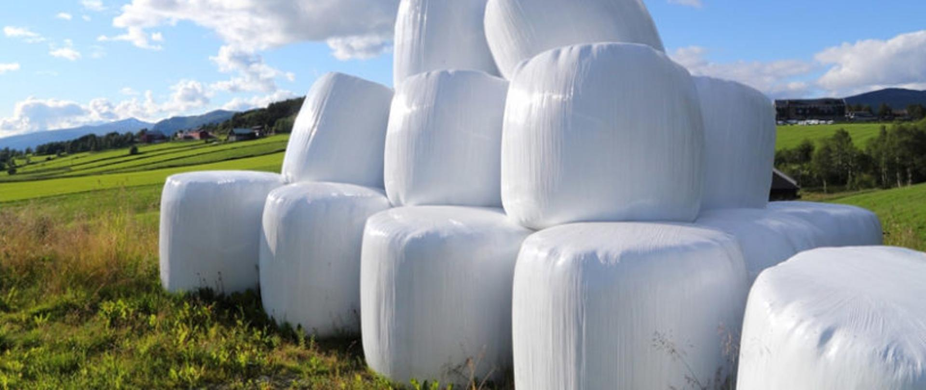

**Jak postępować z odpadami z działalności rolniczej?**

Zagospodarowanie odpadów pochodzących z produkcji rolniczej jest obowiązkiem rolnika. Odpadów tych nie można oddawać razem z odpadami z gospodarstw domowych firmie odbierającej odpady z posesji na terenie gm. Darłowo. Nie przyjmuje ich również Punkt Selektywnej Zbiórki Odpadów, gdyż punkt ten przeznaczony jest wyłącznie dla odpadów komunalnych.

Odpady z działalności rolniczej **nie są odpadami komunalnymi.**

Odpady takie jak:

* środki ochrony roślin i opakowania po nich,
* worki po nawozach,
* sznurki,
* folie,
* skrzynki,
* opony ciągnikowe, od przyczep i innych maszyn rolniczych,
* przepracowane oleje silnikowe,
* resztki roślin z upraw,
* i inne odpady pochodzące z działalności rolniczej

**powinny zostać przekazane w ramach indywidualnych umów z podmiotami, które zajmują się ich zagospodarowaniem i posiadają stosowne zezwolenia.**

Zgodnie z art. 3 ust. 2 pkt 9 lit f ustawy z dnia 13 września 1996 r. o utrzymaniu czystości i porządku w gminach poniżej zamieszczono wykaz podmiotów zbierających odpady folii, sznurka oraz opon powstających w gospodarstwach rolnych. Ponadto informujemy, że zużyte opony rolnicze, można oddać w punktach świadczących wymianę takich opon. Zgodnie z przepisami to na wytwórcy odpadów w ramach świadczenia usługi wymiany, spoczywa obowiązek ich prawidłowego zagospodarowania.

Poniżej lista podmiotów, które zagospodarowują odpady pochodzące z gospodarstw rolnych:

1. **REMONDIS Szczecin Sp. z o.o.,** ul. J. Smoleńskiej ps. "Jachna" 35, 71-005 Szczecin, REGON: 810452985, NIP: 852-00-14-018,

adres e-mail: [dariusz.dziegielewski@remondis.pl](mailto:dariusz.dziegielewski@remondis.pl), [szczecin@remondis.pl](mailto:szczecin@remondis.pl);

tel.: [91 431 08 01](https://www.google.com/search?client=firefox-b-d&q=1%29+REMONDIS+Szczecin+Sp.+z+o.o.%2C+ul.+Janiny+Smole%C5%84skiej+),

1. **CityRecycling**, ul. Stołczyńska 90, 71- 869 Szczecin,

NIP: 8512853945, REGON: 321332759,

adres e-mail: [biuro@cityrecycling.pl](mailto:biuro@cityrecycling.pl), tel.: [600 056 597](https://www.google.com/search?client=firefox-b-d&q=2%29+CityRecycling%2C+ul.+Sto%C5%82czy%C5%84ska+90),

1. **AgroOPC Piotr Śliski**, Izdby 5 88-300 Mogilno, NIP: 5571605199, REGON: 341390110, adres e-mail: [odpady@agroopc.com](mailto:odpady@agroopc.com),
2. **BERTI Sp.J**. Ryszarda Niewińska, Waldemar Niewiński, Mirosław Zając ul. Miła 1 70-813 Szczecin, NIP: 852-000-15-01, REGON: 810033372, adres e-mail: [biuro@berti.szczecin.pl](mailto:biuro@berti.szczecin.pl),
3. **Recykler Szczecin**, ul. Narzędziowa 13, 70-807 Szczecin, NIP: 853-141-03-44, Regon: 320292176, adres e-mail: [p.kedzierski@recykler.szczecin.pl](mailto:p.kedzierski@recykler.szczecin.pl),
4. **Rol-Plast** Recykling, ul. Cmentarna 5, 66-500 Strzelce Krajeńskie, Regon: 388465066, NIP: 5571705050 – adres e-mail [odpady@rol-plast.com](mailto:odpady@rol-plast.com),
5. **Przedsiębiorstwo Gospodarki Komunalnej Sp. z o. o.**, ul. Szczecińska 112, 76-200 Słupsk / Bierkowo: [sekretariat@pgkslupsk.pl](mailto:sekretariat@pgkslupsk.pl) ; tel.: 59 841 44 64,
6. **Miejskie Przedsiębiorstwo Gospodarki Komunalnej i Mieszkaniowej Spółka z o.o.** ul. Polanowska 43, 76-100 Sławno, [mpgkim@slawno.pl](mailto:mpgkim@slawno.pl), tel.: [59 810 30 41](https://www.google.com/search?client=firefox-b-d&q=mpgk+s%C5%82awno).